**\*\* 기타 의미 있는 자료 들 (ppt 중간에 명분으로 사용할만한 애들)**

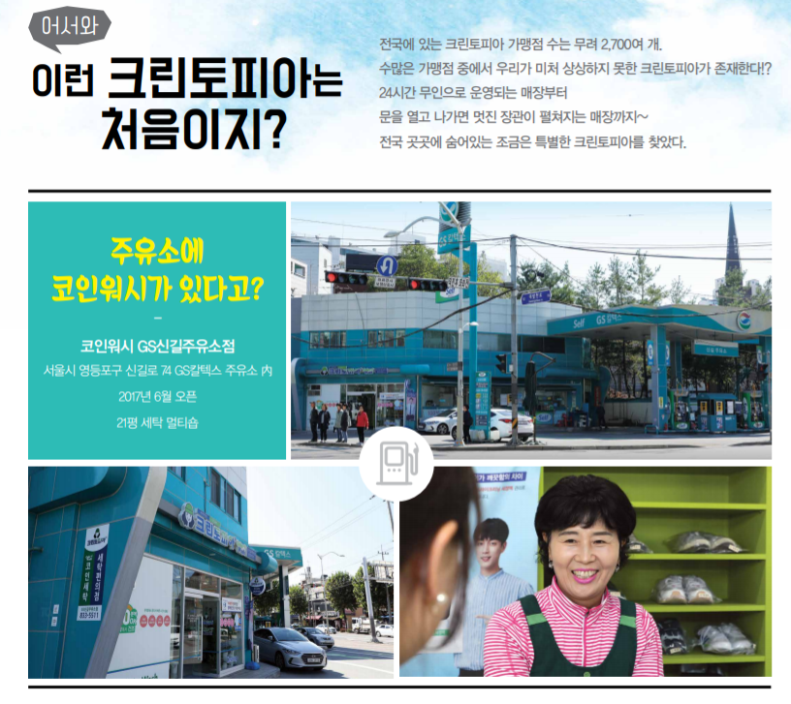

**[주유소 입점한 크린토피아 -> 신 사업(세차)의 방향성을 제시한다]**

**출처: 크린토피아**

**세차 관련 해서 단어 분석**

**보배드림**

**최소 300건으로해서 분석**

* **여기서 우리가 나와야할건 피곤하다 어렵다 귀차ㅣㄶ다 이런거**

** [세탁분야의 새로운 라이프스타일 제시 -> 이제는 ‘세차’의 새로운 라이프스타일을 제시할것 ]**

**출처: 동아일보 (2018년)**

**p1 - 제목**

**p2 - 목차**

**p3**

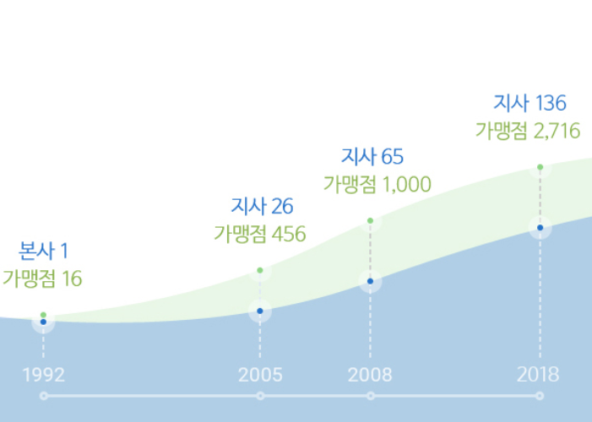

**[크린토피아 성장세]**

**출처: 크린토피아**



**[크린토피아 세탁 분야 1위 기업]**

**출처: 뉴스타운경제 김대희 연구원 (2015년)**

**p.4**

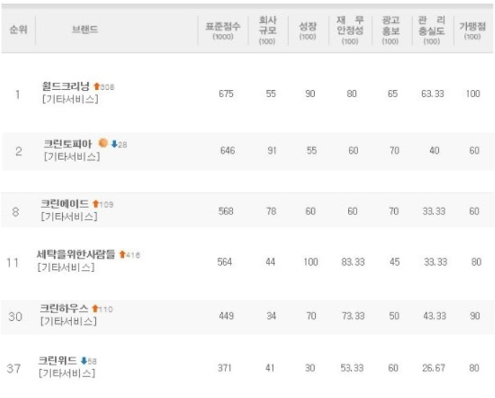

<http://www.fcmedia.co.kr/news/articleView.html?idxno=12105> 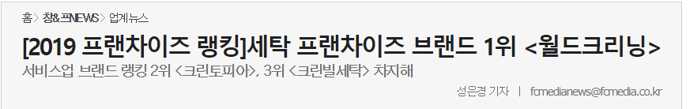

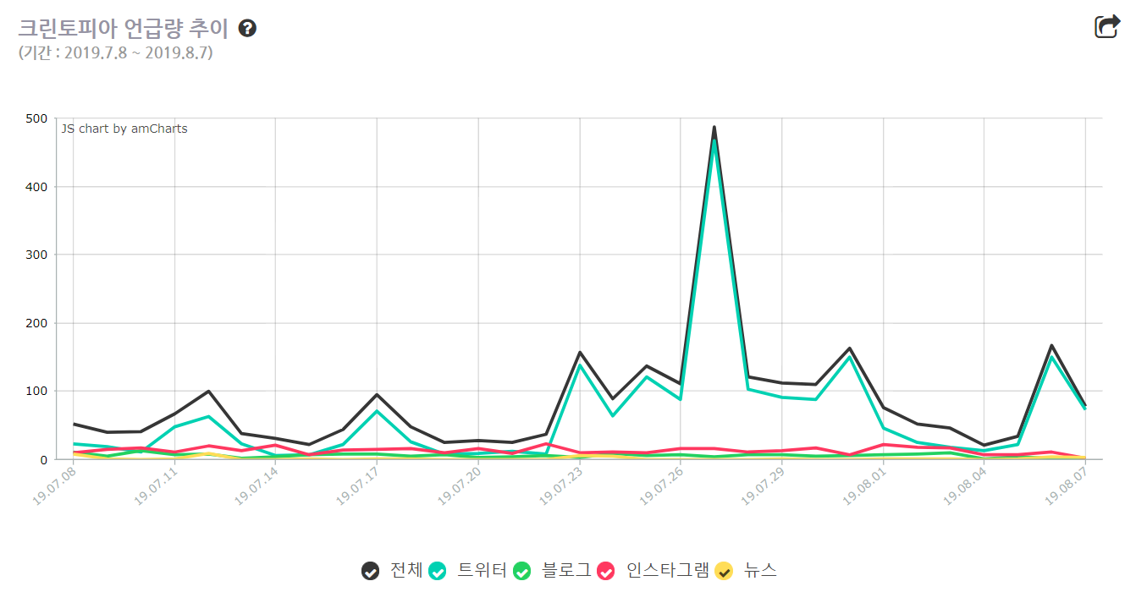

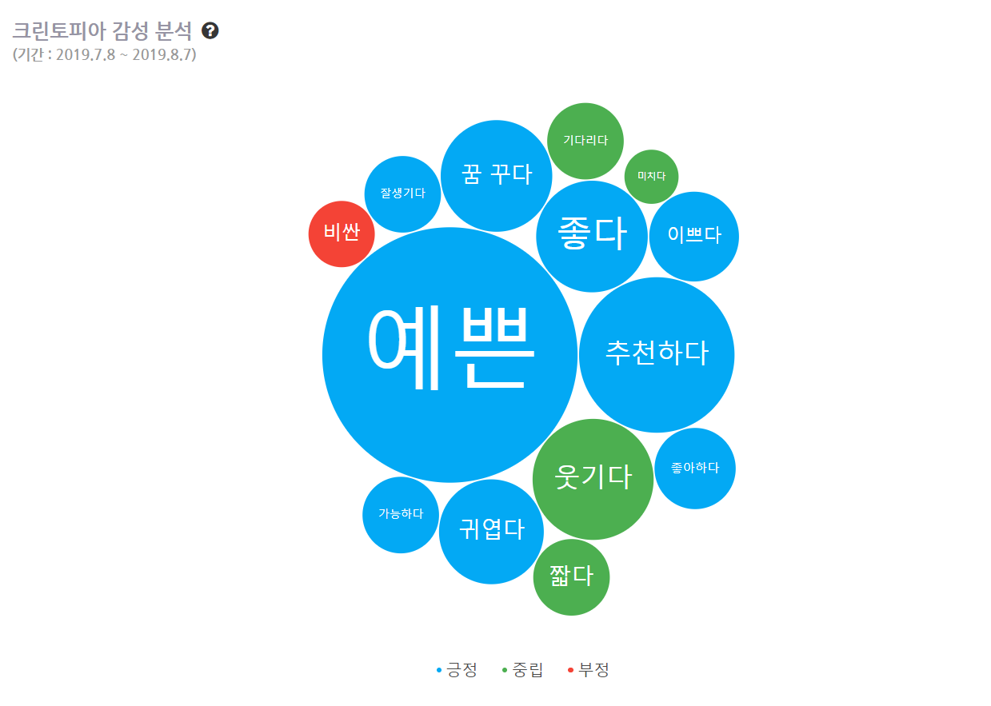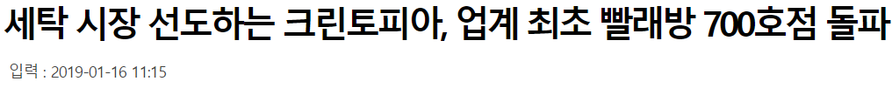<http://news.kmib.co.kr/article/view.asp?arcid=0012993566&code=61141611&cp=nv>

세탁 전문 기업 크린토피아가 세탁편의점과 코인빨래방이 결합된 ‘크린토피아+코인워시’를 2009년에 처음 선보인 이후 10년이 흘렀다. 빨래방 전체 규모는 2018년 기준 2700여 개를 넘어섰으며 여전히 성장 가능성이 높은 시장으로 손꼽히고 있다.

코인빨래방 시장의 성장과 함께 세탁 프랜차이즈 시장 1위 크린토피아는 탄탄한 기업 가치와 꾸준한 성장세를 기반으로 지난해에 총 203개의 코인빨래방을 출점했다. 최근에는 충남 서산시 성연면 ‘크린토피아+코인워시 서산태크노밸리점’을 열면서 업계 최초로 700호점을 돌파했다.

주거 형태가 변화하면서 옥상, 마당 등 야외에 세탁물을 널었던 과거와 달리 실내에서 건조한다. 하지만 최근에 미세먼지나 한파가 일상화되면서 창문을 열지 못해 빨랫감에서 냄새가 나기 쉽다. 또한 1~2인 가구가 선호하는 소형 주택이 늘어나 세탁물을 건조할 공간이 부족하고, 아파트나 빌라에서는 층간 소음 문제로 늦은 밤에 세탁기를 돌리기 어려워졌다.

이러한 라이프스타일의 변화는 사람들의 발걸음을 코인빨래방으로 이끌었다. 봄, 가을철 미세먼지와 겨울철 동파가 찾아왔을 때 날씨에 영향을 받지 않고 세탁하고, 대용량 세탁기와 건조기를 이용해 이불이나 많은 양의 빨래를 해결할 수 있어서다. 특히 24시간 동안 무인으로 운영해 시간에 구애받지 않고 언제든지 원하는 때에 이용할 수 있다.

특히 크린토피아의 세탁멀티숍 ‘크린토피아+코인워시’는 세탁편의점과 코인빨래방의 장점을 합친 유무인 결합형 시스템이다. 세탁편의점 운영 시간에는 점주가 상주해 운동화나 아웃도어 의류, 고복 등 세탁 서비스를 제공하고 동시에 코인빨래방을 무인으로 운영해 드라이클리닝부터 물빨래까지 한 곳의 매장에서 해결할 수 있다.

세탁편의점 모델로 시작한 크린토피아가 코인빨래방 시장에서도 선두를 지킬 수 있었던 배경에는 크린토피아가 보유한 노하우와 차별화된 서비스가 자리하고 있다. 스페인, 미국, 일본 등 제조사에서 교육 받은 AS 전담 조직을 전국적으로 운영해 문제 발생 시 신속하게 기계 관리를 제공한다.

또한 가맹본사에서 마케팅 비용을 적극적으로 지원해 점주들의 부담을 낮추고자 힘쓰고 있다. 전속 모델 차은우를 모델로 기용해 TV 및 온라인 광고를 진행하고 있으며 각 매장의 홍보를 위해 포털사이트 지도 등록, 검색 광고, 포스터 및 전단지 제작 등 온/오프라인을 아우르는 마케팅 활동을 지원한다.

지난해 7월부터는 ‘크린토피아+코인워시’ 콜센터를 운영하고 있다. 심야 시간대나 주말, 공휴일 등 매장에 인력이 상주하지 않는 무인 운영 시간대에 발생하는 문의 사항을 콜센터에서 대응해 점주의 상시 응대 부담을 낮췄다. 더불어 매장을 이용하는 이용자의 궁금증과 요청을 빠르게 해결해 소비자의 만족을 높여준다.

[출처] - 국민일보

[원본링크] - http://news.kmib.co.kr/article/view.asp?arcid=0012993566&code=61141611&cp=nv

p.11 - **타깃 고객 연령대의 편의 비용 지출 증가**

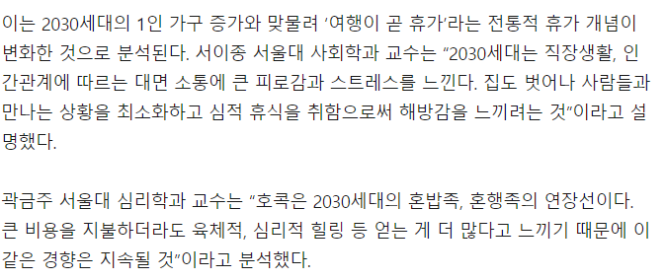

[2030세대 편의 비용 증가]

출처: 동아일보 “호텔서 혼자 쉬며 뒹굴뒹굴… 2030 ‘호콕 혼캉스族’ 떴다” 2019.08

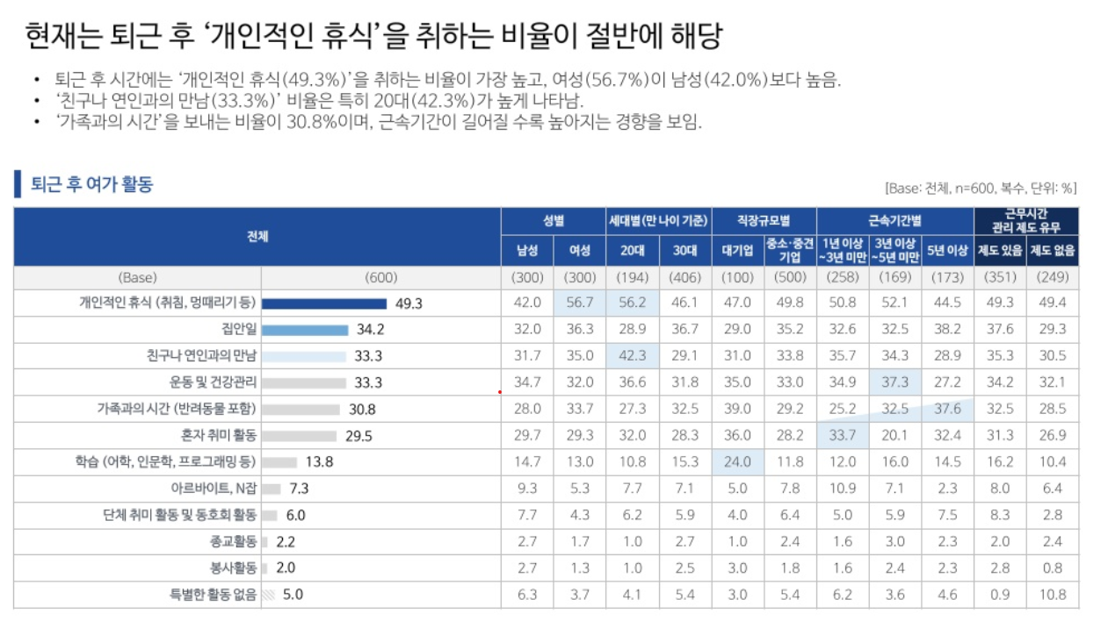

[퇴근 후 개인적인 휴식을 취하는 2030세대]

출처: 대학내일20대연구소 2019.08

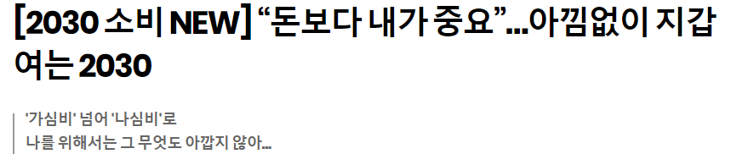

[나를 위한 투자 증가: “나심비”:나+심리+가성비]

출처: 스냅타임, 2019.03

---------------------------------------------------------------------------------------------------------------------------

[서희] p7

**2. 밀레니얼 세대의 정의**

[한경 경제용어사전](https://terms.naver.com/list.nhn?categoryId=42107)

## 밀레니얼 세대

1980년대 초(1980~1982년)부터 2000년대 초(2000~2004년)까지 출생한 세대

**3. 밀레니얼 세대의 특징**

컴퓨터 등 정보기술(IT)에 친숙하다는 이유로 "테크세대"라는 별명을 갖고도 있다. 또한 타임지에서는 자기 위주로 생각하고 행동하는 이들 세대를 가리켜 ‘미 제너레이션’이라고 표현하기도 했다. 새로운 밀레니엄(2000년) 이후 성인이 돼 트렌드를 이끄는 주역이 됐다는 뜻

**[네이버 지식백과]** [밀레니얼 세대](https://terms.naver.com/entry.nhn?docId=2454439) [millenials] (한경 경제용어사전)

전문가들이 특히 주목하는 곳은 **아시아 쪽**이다. 중국의 밀레니얼 세대 인구는 3억5100만 명으로 미국 전체 인구(3억2900만 명)보다 많다. 세계 밀레니얼 세대의 86%가 신흥국과 개발도상국에 살고 있다. 이들은 선진국의 밀레니얼 세대에 비해 미래를 훨씬 긍정적으로 보고, **자기표현과 소비에도 적극적**으로 나선다.

**[네이버 지식백과]** [밀레니얼 세대](https://terms.naver.com/entry.nhn?docId=2454439) [millenials] (한경 경제용어사전)

**4. 밀레니얼 세대의 소비 특징**

출처: 한국패션협회 스페셜 리포트 // 빅데이터 기반 소비집단 별 타겟팅 전략 <http://www.koreafashion.org/newsletter2/file/special_report_20180711.pdf>

워라밸(Work&Life Balance) 중시 - 워라밸(Work&Life Balance)은 밀레니얼 세대의 직장을 선택하는데 있어 가장 중요한 요소 중 하나이며, 부모세대와 직장(일)에 대한 상당히 다른 가치관을 가지고 있음. 일과 자신의 여가생활의 시간이 적절하게 배분되기를 원하며, 워라밸이 중요시 되면서 여행, 힐링 등 **자싞을 위핚 소비가 전체적으로 증가**하였 고, 밀레니얼 세대는 여가소비를 통한 행복감을 느낌

-> (서희생각임)자신의 여가 시간 보장을 위한 소비를 아끼지 않기 때문에 우리가 세차 배달을 어필할 때 “당신의 소중한 여가시간을 지키세요!”와 같은 문구로 마케팅 할 수 있을 것 같음.

***마케팅 전략 깨알 아이디어

대학내일 20대 연구소

밀레니얼이 가장 신뢰하는 채널이 유투브니까 우리의 세차 마케팅도 유투브 인플루언서들과 협약해서 후기를 남기는 식의 광고 하는 것도 ㄱㅊ을 것 같음. ex)크린토피아가 박막례 할머니랑 같이 광고한것처럼.

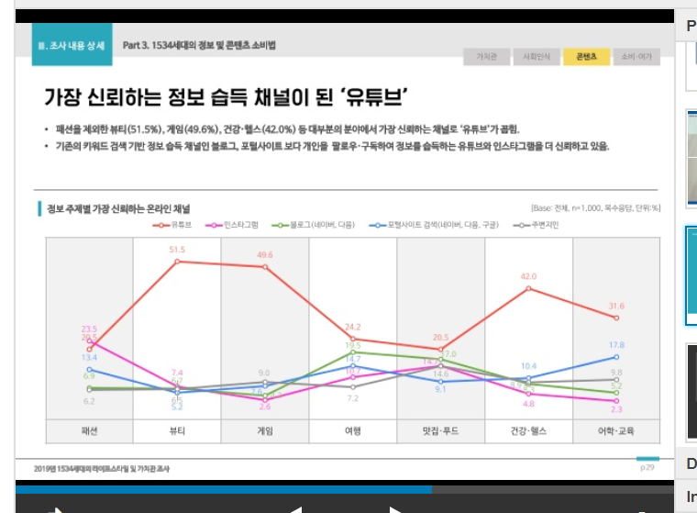

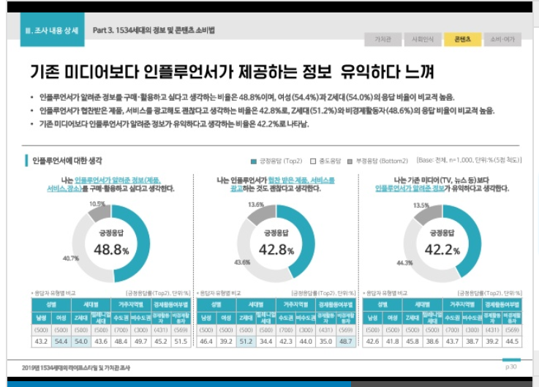

---------------------------------------------------------------------------------------------------------------------------

벼리 pg 5

1. **크린토피아 주 고객층 추론 가능한 자료- 크린토피아에서 공개한 것임**

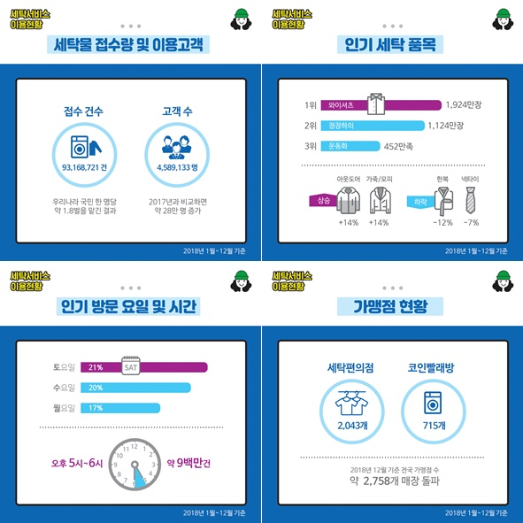

크린토피아 인기 세탁 품목 1위 와이셔츠 2위 정장 하의 3위 운동화

<http://www.wsobi.com/news/articleView.html?idxno=69675>

**이지은 기자** | 승인 2019.02.13 21:03

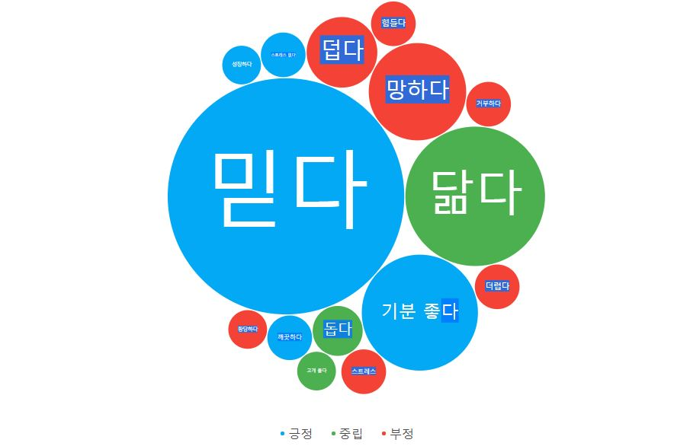

social metrics 세차 검색

힘들다 - 이걸 바꾸고자

믿다 - 크린토피아 회사의 이미지를 사용!!

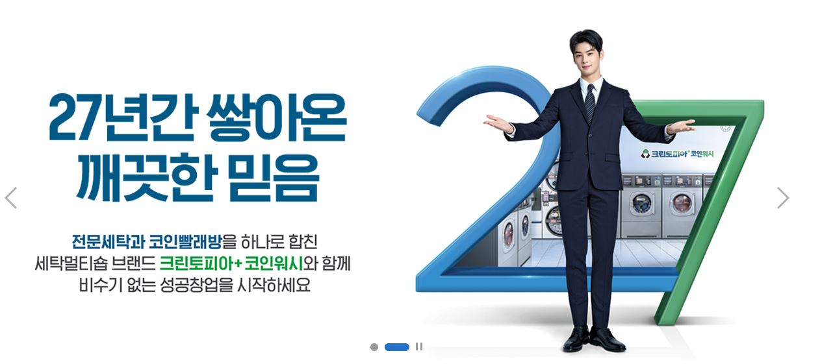



[출처: 중앙일보] [비즈스토리] 진화하는 코인 빨래방, 젊은 싱글족 사로잡다

<http://www.cleantopia.com/kr/company/pressView.do?rnum=9&searchSeq=5606>

고객연령층 기사

1. 크린토피아 무인세탁함 이용 고객층->1인가구, 맞벌이 부부

일반적으로 세탁소는 직접 방문하거나 배달시간을 기다려 세탁물을 접수하고 찾아가야 하는 불편함이 있다. 반면 크린토피아 스마트 무인세탁함은 고객이 편한 시간에 세탁물을 맡기고 찾아갈 수 있다. 이런 편의성 때문에 1인가구, 맞벌이 부부 등 세탁소 영업시간을 맞추기 힘든 고객들 중심으로 수요가 늘고 있다.

[출처: 중앙일보] [비즈스토리] 야근 후에도 부담 없이 드라이클리닝을 맡긴다

https://news.joins.com/article/21951938

2. 셀프빨래방 이용 고객층->1인가구, 맞벌이부부, 워킹맘,2030 젊은여성

셀프빨래방의 주 고객층은 빨래 양이 많지 않은 1인 가구나 맞벌이 부부, 워킹맘, 그리고 속옷 빨래를 타인에게 맡기기 꺼려 하는 젊은 여성이다. 한 셀프빨래방 점주는 “외국 생활을 해봤거나 트렌드에 민감한 20~30대 여성이 주 고객층”이라며 “단 한 번이라도 이용해본 고객은 편리하다고 느껴 다시 찾는 경우가 많다. 셀프 문화가 확산될수록 고객도 늘어날 것 같다”고 기대했다.

https://www.mk.co.kr/news/economy/view/2016/06/460384/

3. 셀프빨래방 고객층->1인가구

1인 가구의 증가도 크린토피아의 확산에 힘을 실어주고 있다. 통계청에 따르면 지난해 우리나라의 1인 가구 비중은 27.1%를 기록했다. 이와 같이 1인 가구가 핵심 소비층으로 떠오르면서, 크린토피아 코인워시와 같은 셀프빨래방이 주목받고 있다. 바쁘게 살아가는 1인 가구원이 가사에 할애하는 시간을 줄일 수 있도록 도와주며, 세탁물이 비교적 적은 경우에는 저렴한 가격으로 세탁을 할 수 있도록 한다. 또한 1인 가구의 거주지는 원룸인 경우가 높아 세탁물을 건조하기에 어려움이 따른다. 이 또한 셀프빨래방을 찾는 이유 중 하나이다.

‘셀프빨래방’ 이라는 이름에 맞게 고객 개개인에게 맞은 세탁서비스를 제공하고, 최근 대두되는 1인 가구가 겪는 가사노동의 어려움을 개선하여 소비자들의 발길을 이끌고 있다.

<http://www.iconsumer.or.kr/news/articleView.html?idxno=2024>

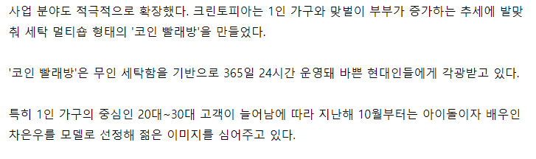

출처: 인사이트 2019.01 <https://www.insight.co.kr/news/202075>

'500원 세탁' 크린토피아 만들어 '女心' 사로잡은 이범택-이범돈 형제

크린토피아->1인가구

p.6 병준

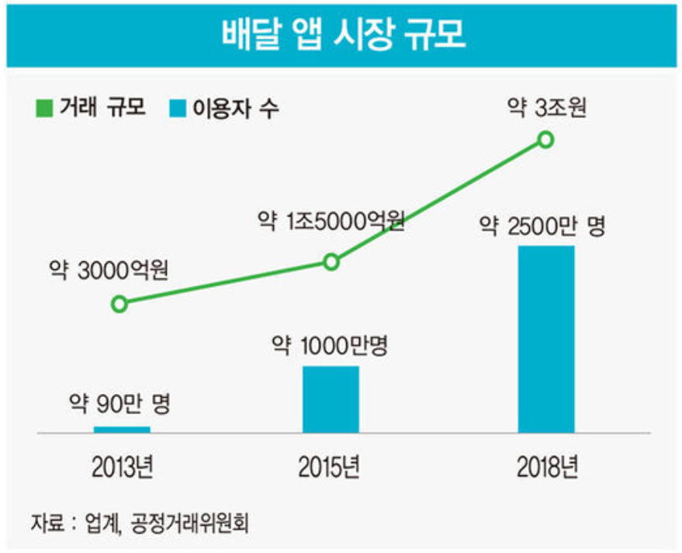

1. 배달 앱 시장 규모 (한국경제신문)

* 배달 앱 시장 규모가 커지고 있음.

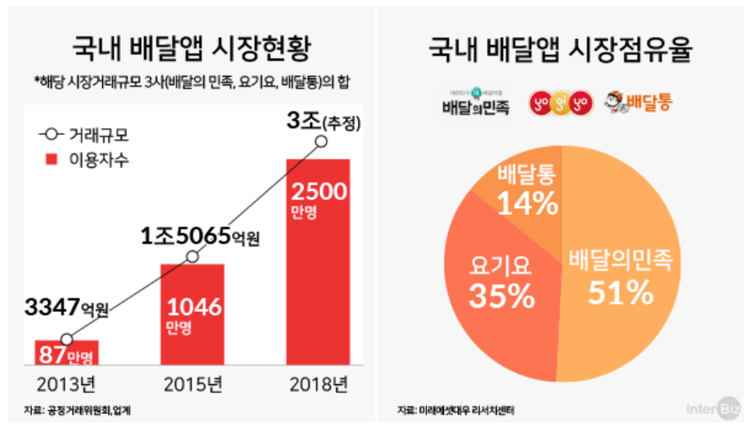

2. 배달 앱 시장 현황 (네이버 블로그)

* 3사 배달 앱 거래 규모도 증가하고 있는 추세임

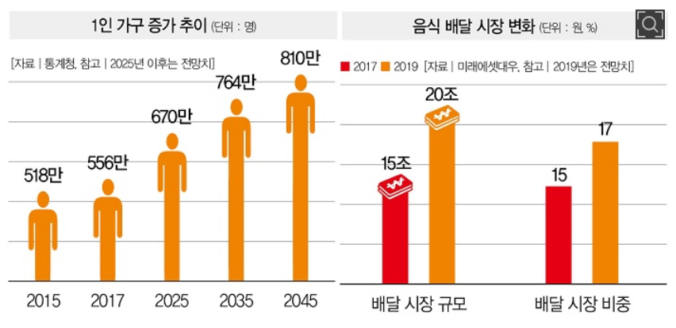

3. 1인가구 증가, 배달 시장 관계 (더스쿠프)

* 1인 가구가 증가하면서 배달 시장도 증가하는 추세.

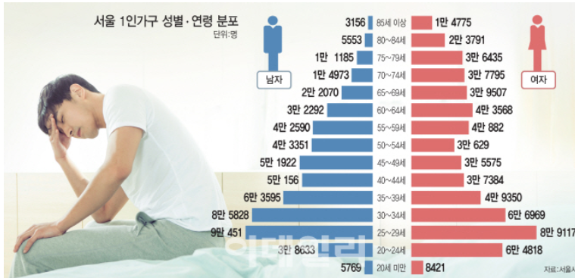

4. 1인가구 성별, 연령 분포 (이데일리)

* 서울 기준, 1인 가구 20,30대 비중이 가장 높음

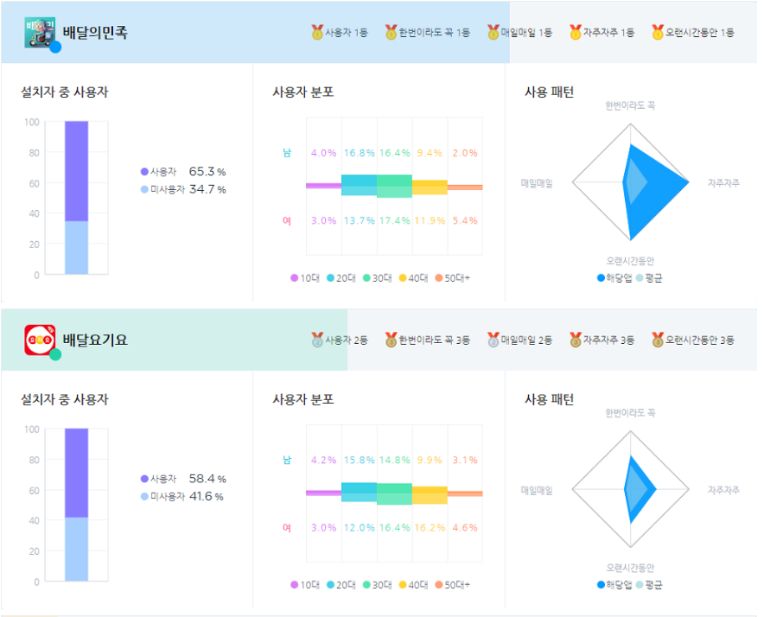

5. 배달 앱 사용자 분포(연령, 성별) - 2019년 6월 자료 (블로그)

* 20, 30대 사용자 수가 가장 많음 (배달의 민족, 배달 요기요)

http://www.thescoop.co.kr/news/articleView.html?idxno=30938 - 1인가구, 배달앱 관련 기사

<https://www.edaily.co.kr/news/read?newsId=01420246622428240&mediaCodeNo=257> - 1인가구 연령, 성별 분포 관련 기사

배달 어플 사용 이유

<http://www.startuptoday.co.kr/news/articleView.html?idxno=20172>

배달앱을 이용해서 배달음식을 주문하는 가장 중요한 이유는 검색과 주문, 결제까지 모두 한 번에 가능하기 때문(54.4%, 중복응답)으로, 그만큼 배달앱이 편리하다(40.7%)고 느끼는 소비자가 많다는 것을 알 수 있다. 이와 함께 쿠폰과 마일리지, 가격 할인 등 혜택이 다양하다(39.8%)는 점도 배달앱으로 음식을 주문하는 중요한 이유였다.

배달앱의 사용이유에서 드러났듯이 배달앱은 무엇보다도 ‘편리성’ 측면에서 좋은 평가를 받고 있었다. 소비자의 67.0%가 배달앱은 이용이 편하다는 인식을 가지고 있는 것으로, 실제 사용을 많이 하는 20~30대 젊은 층(10대 61.5%, 20대 75.5%, 30대 76.0%, 40대 58.5%, 50대 63.5%)이 배달앱의 이용편리성에 더욱 높은 점수를 주고 있었다. 배달앱이 메뉴 선택에 있어서 도움을 준다고 생각하는 소비자들도 많았다. 10명 중 6명(61.7%)이 배달앱에서 추천하는 메뉴를 한번쯤 이용해볼 만하다고 생각하였으며, 메뉴를 선택하는 시간을 줄이는데 도움을 준다는 의견이 절반 이상(55.3%)에 달했다.

출처 : [오늘경제(http://www.startuptoday.co.kr)](http://www.startuptoday.co.kr/news/articleView.html?idxno=20172)

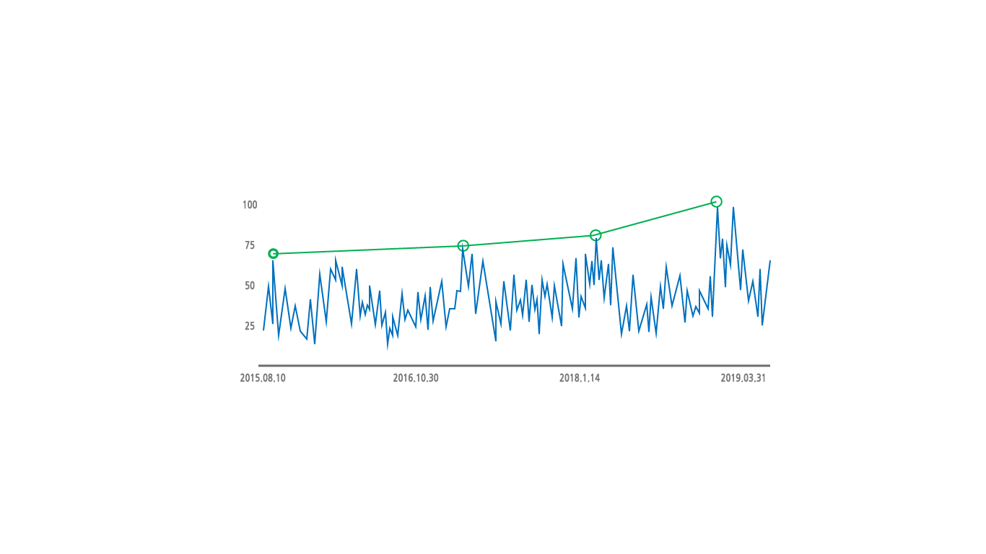



썸트렌드 (크린토피아) 2019.7.8~2019.8.7

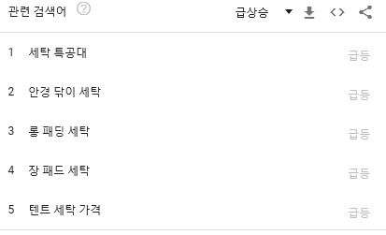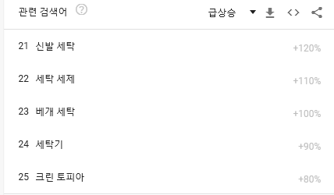

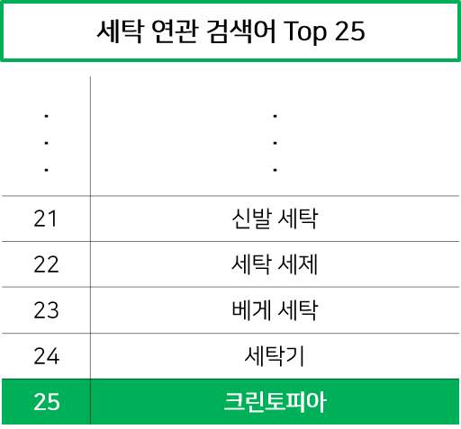

*추가*

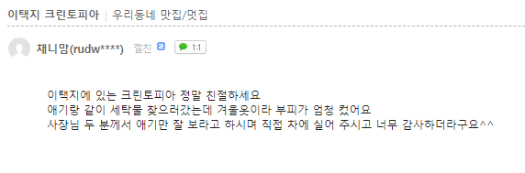

출처: 네이버 카페 위례맘홀릭 2017.08

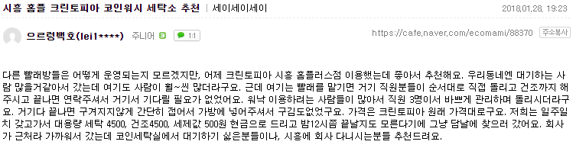

출처: 네이버카페 인천논현한화에코메트로 엄마들 모임 2018.01

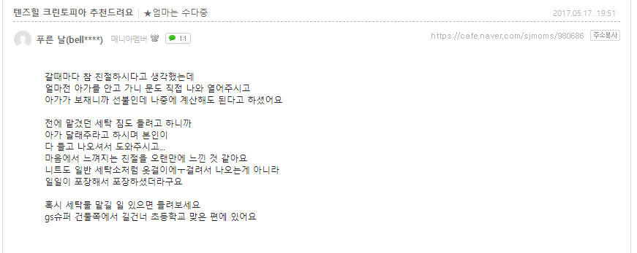출처: 네이버카페 성동구 중구 엄마들의 모임 2017.05

